ชื่อสารนิพนธ์ | : | ภาวะผู้นำของพระสังฆาธิการในการบริหารจัดการวัด  ในอำเภอสนามชัยเขต จังหวัดฉะเชิงเทรา
ผู้วิจัย | : | พระครูวินัยธรมานะ หิริธมฺโม (วังอาจ)
ปริญญา | : | พุทธศาสตรมหาบัณฑิต (การจัดการเชิงพุทธ)
คณะกรรมการควบคุมสารนิพนธ์
 | : | พระมหากฤษฎา กิตฺติโสภโณ, ผศ. ดร., ป.ธ. ๖,  พธ.บ. (การจัดการเชิงพุทธ), พธ.ม. (การจัดการเชิงพุทธ),  พธ.ด. (การจัดการเชิงพุทธ)
 | : | พระปลัดระพิน พุทฺธิสาโร, ผศ. ดร.,  พธ.บ. (การสอนสังคม), ศศ.ม. (ประวัติศาสตร์เอเชีย),  พธ.ด. (พระพุทธศาสนา)
วันสำเร็จการศึกษา | : | ๒๐ กรกฎาคม ๒๕๖๔
บทคัดย่อ
การวิจัยครั้งนี้มีวัตถุประสงค์คือ ๑. เพื่อศึกษาระดับความคิดเห็นของพระสงฆ์ที่มีต่อภาวะผู้นำของพระสังฆาธิการในการบริหารจัดการวัด ในอำเภอสนามชัยเขต จังหวัดฉะเชิงเทรา
๒. เพื่อเปรียบเทียบความคิดเห็นของพระสงฆ์ที่มีต่อภาวะผู้นำของพระสังฆาธิการในการบริหารจัดการวัด ในอำเภอสนามชัยเขต จังหวัดฉะเชิงเทรา โดยจำแนกปัจจัยส่วนบุคคล ๓. เพื่อศึกษาปัญหา อุปสรรค และข้อเสนอแนะเกี่ยวกับภาวะผู้นำของพระสังฆาธิการในการบริหารจัดการวัด ในอำเภอสนามชัยเขต จังหวัดฉะเชิงเทรา
ระเบียบวิธีวิจัยเป็นแบบผสานวิธี ระหว่างการวิจัยเชิงปริมาณ เป็นการสำรวจด้วยแบบสอบถามซึ่งมีค่าความเชื่อมั่นทั้งฉบับเท่ากับ ๐.๙๕๐ กับกลุ่มตัวอย่าง คือ พระภิกษุที่จำพรรษาอยู่ในพื้นที่อำเภอสนามชัยเขต จังหวัดฉะเชิงเทรา จำนวน ๒๑๓ รูป ทำการวิเคราะห์ข้อมูลด้วยโปรแกรมสำเร็จรูปทางสังคมศาสตร์ สถิติที่ใช้คือค่าความถี่ ค่าร้อยละ ค่าเฉลี่ย ค่าเบี่ยงเบนมาตรฐาน การทดสอบค่าที และการทดสอบค่าเอฟ ด้วยวิธีวิเคราะห์ความแปรปรวนทางเดียว และการวิจัยเชิงคุณภาพด้วยการสัมภาษณ์เชิงลึกกับผู้ให้ข้อมูลสำคัญจำนวน ๘ รูปหรือคน โดยใช้เทคนิคการวิเคราะห์เนื้อหาเชิงพรรณนาสรุปเป็นความเรียง
ผลการวิจัยพบว่า
๑. พระสงฆ์มีความคิดเห็นเกี่ยวกับภาวะผู้นำของเจ้าอาวาสในการบริหารจัดการวัด ในอำเภอสนามชัยเขต จังหวัดฉะเชิงเทรา โดยภาพรวมอยู่ในระดับมาก ($\overline{x}$ =๓.๘๕, S.D.=๐.๕๑๙)
๒. ผลการทดสอบสมมติฐานการวิจัย พบว่า พระสงฆ์ที่มีอายุ พรรษา การศึกษา ต่างกัน มีความคิดเห็นต่อภาวะผู้นำของพระสังฆาธิการในการบริหารจัดการวัด ในอำเภอสนามชัยเขต จังหวัดฉะเชิงเทรา โดยภาพรวมแตกต่างกัน จึงเป็นไปตามสมมุติฐานนการวิจัยแตกต่างกัน อย่างมีนัยสำคัญทางสถิติที่ระดับ ๐.๐๕ จึงยอมรับสมมติฐานการวิจัยที่ตั้งไว้
๓. ปัญหา อุปสรรคเกี่ยวกับภาวะผู้นำของพระสังฆาธิการในการบริหารจัดการวัด ในอำเภอสนามชัยเขต จังหวัดฉะเชิงเทราพบว่า ๑. การประชุมมีน้อย เจ้าอาวาสไม่ค่อยพบปะกับพระลูกวัด ๒. เจ้าอาวาสไม่ค่อยรับฟังความคิดเห็นของลูกวัด ๓. พระลูกวัดไม่มีสิทธิ์ตรวจสอบกิจการงานต่างๆ ของวัด
ข้อเสอนแนะ ๑) การประชุมปรึกษาหารือเกี่ยวกับนโยบายแผนการดำเนินงานของวัดกับพระภายในวัดเพื่อปรับปรุงพัฒนา เป็นประจำทุกเดือน ๒) เจ้าอาวาสควรมีการมอบหมายงานให้กับพระภายในวัดอย่างชัดเจน ๓) เจ้าอาวาสให้พระในวัด ร่วมกำหนดทิศทางการพัฒนางานด้านการปกครอง เปิดโอกาสให้ผู้เชี่ยวชาญ มีส่วนร่วมในการแก้ไขปัญหาต่างๆ ที่เกิดขึ้นเสมอ

Research Paper Title | : | Leadership of the Sangha in Management of Wat  at Sanamchaikhet District, Chachoengsao Province
Researcher | : | Phrakhruwinaithon Mana Hiridhammo (Wangat)
Degree | : | Master of Arts (Buddhist Management)
Research Paper Supervisory Committee
 | : | Phramaha Krisada Kittisobhano, Asst. Prof. Dr., Pali VI,  B.A. (Buddhist Management), M.A. (Buddhist Management), Ph.D. (Buddhist Management)
 | : | Phrapalad Rapin Bhudtisaro, Asst. Prof. Dr.,  B.A. (Social Teaching), M.A. (Asian History),  Ph.D. (Buddhist Studies)
Date of Graduation | : | July 20, 2021
Abstract
Objectives of this research were: 1. To study the level of monks’ opinions on the leadership of the sangha in the management of the monasteries, 2. To compare the monks’ opinions on the leadership of the sangha in the management of the monasteries. 3. To study the problem, obstacles and suggestions regarding the leadership of the Sangha in the management of the monasteries at Sanam Chai Khet District, Chachoengsao Province.
Methodology was the mixed methods: The quantitative research by surveys with questionnaires with total confidence value of 0.950 from 213 samples who were monks at Sanam Chai Khet district. Chachoengsao Province and analyzed with social science ready-made programs The statistics used are frequency, percentage, average, standard deviation, and frequency values. One-way variability analysis. The data for the qualitative research were collected from 8 key informants by in-depth interviewing and analyzed by content descriptive interpretation.
Findings were as follows:
1. The monks had opinions on the leadership of the abbots in the management of the monasteries at Sanam Chai Khet district, Chachoengsao province,by overall, at very high ($\overline{x}$=3.85, S.D.=0.519)
2. The results of the research hypothesis test showed that monks with different ages, rain retreats and educational levels, by overall, had different opinions on the leadership of the abbots in the management of the monasteries at The overall, at statistically significant level at 0.05, accepting the set research hypothesis.
3. Problems and obstacles of abbots’ leadership in monasteries management at Sanamchaikhet District, Chachoengsao Province were that: 1) Meetings were few. The abbots rarely met with subordinates. 2) The abbots did not listen to the subordinates’ opinions and 3) The subordinates did not have right to examine various activities of the monasteries.
Suggestions: 1) There should be monthly regular meetings to discuss the manasteries policy and operational plans with the monks in the monasteries for improving and development, 2) The abbots should clearly assign tasks to the monks in the monasteries and 3) The abbots should allow the monks in the monasteries to share the direction of monastery administration and open the opportunity for the experts to participate in solving any problems that may arise.

ภาคผนวก จ
แบบสอบถามเพื่อการวิจัย

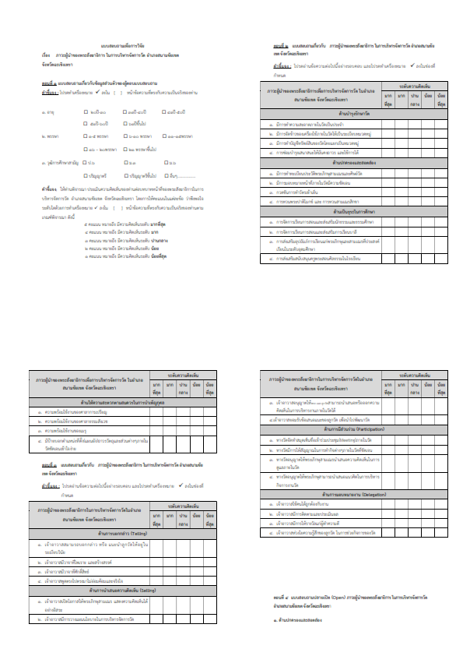

ภาคผนวก ฉ
แบบสัมภาษณ์เพื่อการวิจัย
